Paper1 :Monocular Depth Estimation in New Environments With Absolute Scale
本文提出了一种无监督训练方法，该方法可针对新环境对单个图像深度估计结果进行微调。该网络已经过双目数据预训练，仅使用单目输入即可进行微调。与其他无监督方法不同，它可以生成绝对尺度的深度估计，这是大多数实际应用中必不可少的功能，但在文献中却尝尝被忽略。首先，我们展示了如何使在一个数据集（Cityscapes）上训练的网络适应另一个数据集（KITTI）。接着，我们将KITTI分成子集，展示了经过预训练的模型对域移位的敏感性。最后我们证明了，使用本方法对模型进行微调，可以提高其在目标子集上的性能，而无需使用双目或任何形式的地面真值深度，并且可以保留正确的绝对尺度。
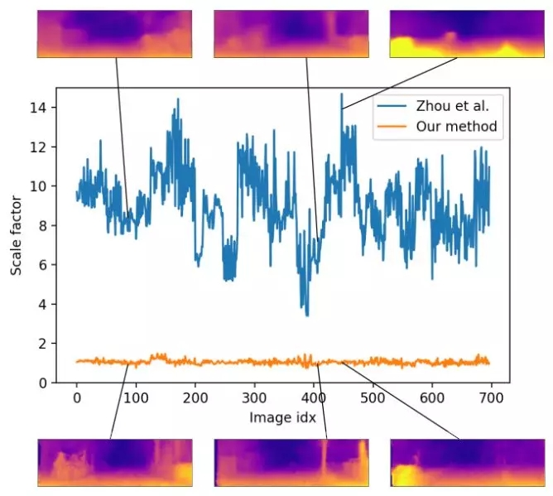
图1 该图显示了Zhou等人方法[1]和我们的方法的中值地面真值深度与中值估计深度之比。我们的方法可以预测正确的绝对尺度，而Zhou等人的方法不行。这些图像作为示例显示了两种方法之间的估计结果的差别。
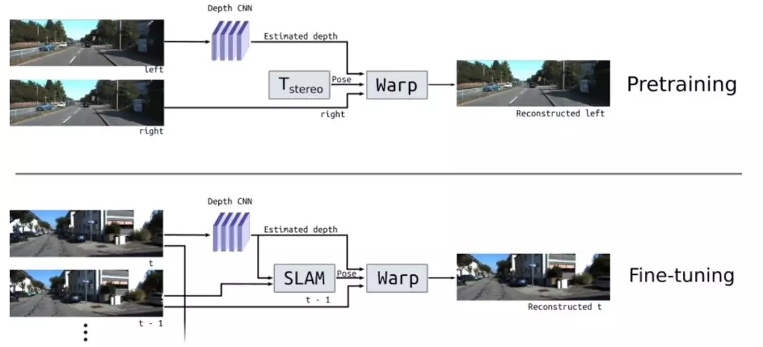
图2 我们提出的尺度保留无监督微调方法的示意图。
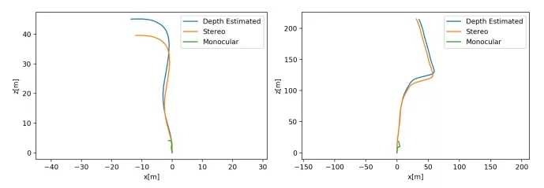
图4 在KITTI序列估计出的相机轨迹。用于深度估计的网络只在Cityscapes上预训练过。
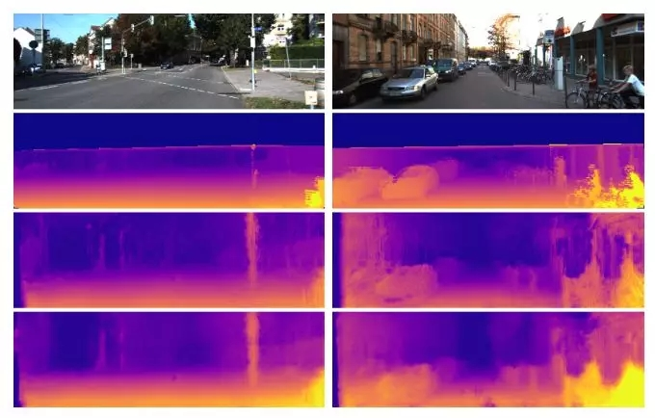
图5 在KITTI数据集上进行微调后，在测试集上的前后结果比较。网络在Cityscapes上进行预训练。从上到下：网络输入，地面真值，预训练网络，微调网络。
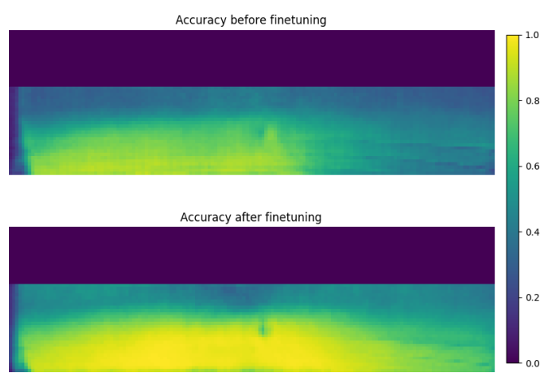
图6 在KITTI上进行微调前后的准确率空间分布。整个测试集的平均值越高越好。

Paper2 : Semantic line framework-based indoor building modeling using backpacked laser scanning point cloud
室内建筑模型在多种室内应用中极为重要，室内建筑模型由基本的建筑基元组成，包括天花板，地板，墙壁，窗户以及门等，其中不包括可移动的室内目标，例如家具等。这篇文章新颖的提出使用背包点云数据构建一个语义线结构来对室内建筑建模。所提出的方法首先在语义上将原始点云标记为墙壁，天花板，地板和其他对象。然后从标记的点中提取线结构，以实现对建筑线框架的初步描述。为了优化因为家具遮挡造成的线检测的缺少，构建了条件生成对抗网络（cGAN）深度学习模型。线结构优化模型包括结构的完整性，规则化。优化过程同样从点云的质量评价出发，因此，数据收集和构建模型表示成为一个统一的任务驱动循环，该方法最终输出一个室内语义线框架模型，并为建筑内部提供布局，实验表明所提方法能够高效的在不同的室内场景中提供线结构。

主要贡献
1、使用线框架建模来表征室内建筑，建模方法没有建筑物水平与垂直方向上的假设；
2、基于cGAN深度学习的线规则化与完整性优化方法，能够完成遮挡严重且杂乱背景下的建筑物建模任务。

主要原理及思路
文章的技术流程如图1所示，主要步骤如下：
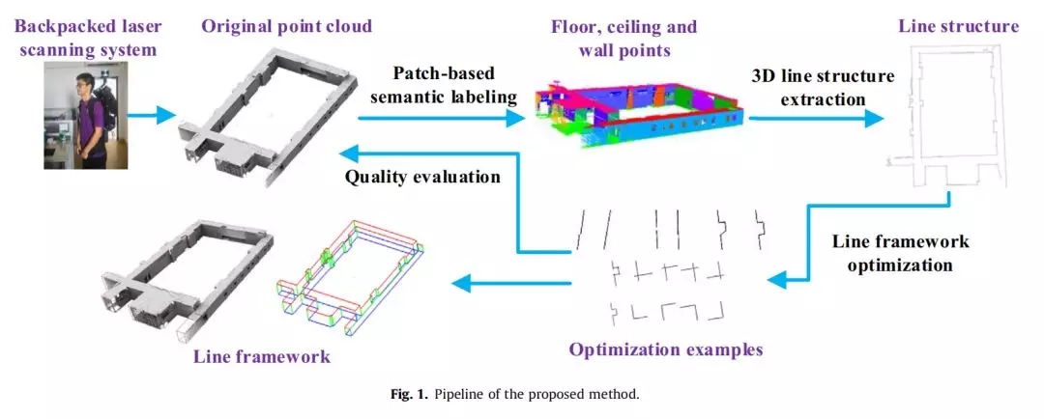

图1 基于线框架室内建模方法流程图
1、基于移动激光SLAM的室内点云获取（图2）
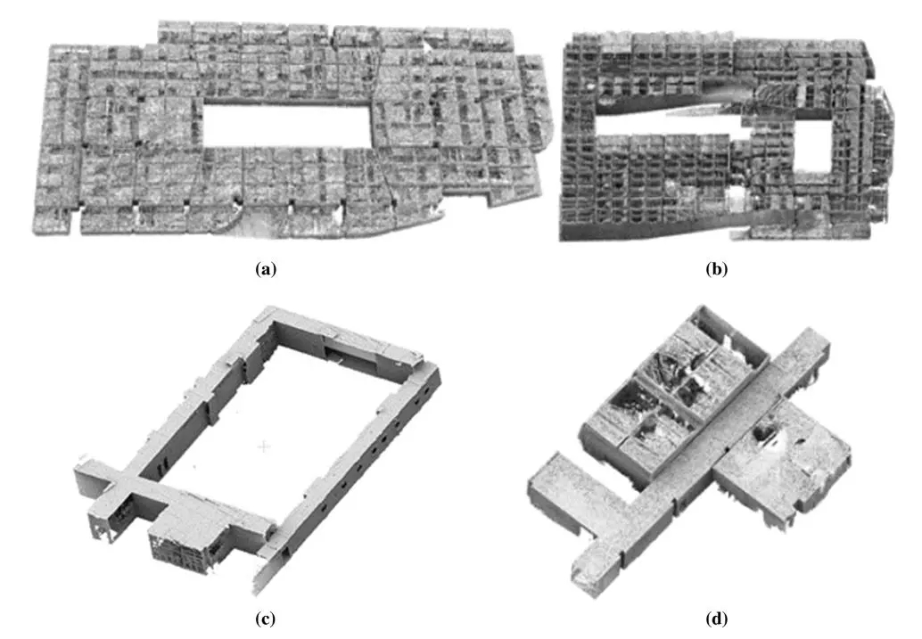
图2 移动激光SLAM点云获取
2、基于深度学习的点云分类，将室内场景中点云分为地板、天花板、墙面和其他四类（图3）；
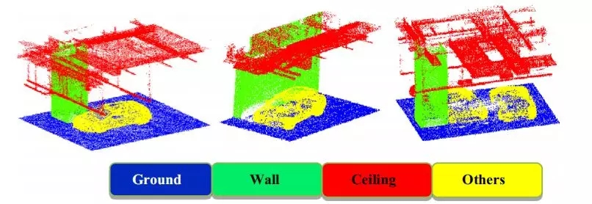
图3 基于深度学习的点云分类
3、基于点云平面检测的线提取，其中提取地板与天花板点云中的直线特征作为场景线表达框架（图5），平面提取框架如图4所示;
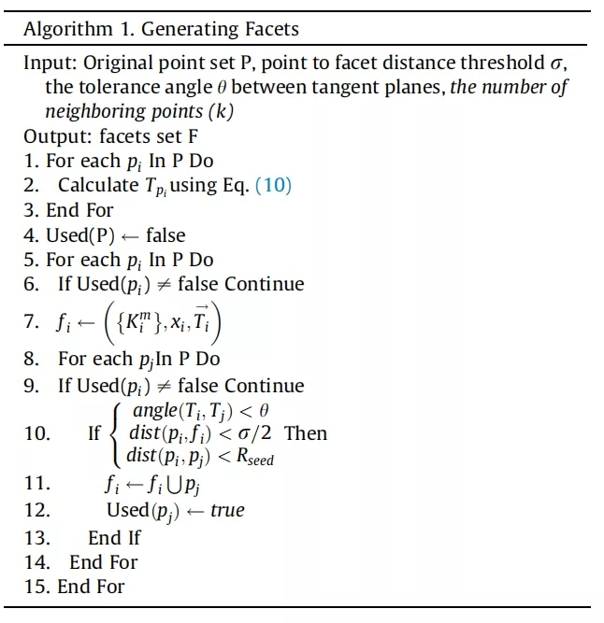
图4 基于平面聚类的完整平面检测
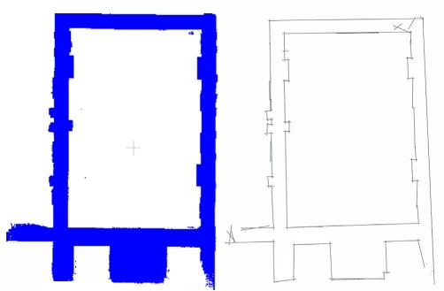
图5 点云直线特征提取
4、基于深度学习的线框架规则化与完整性优化（图6）。
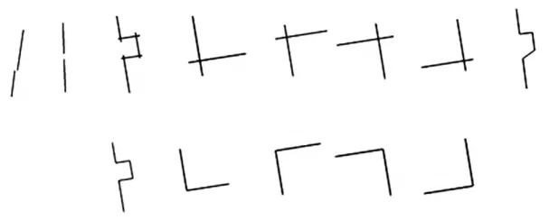
图6 线段连接规则化与完整性优化

Paper3 : Robust UAV Position and Attitude Estimation using Multiple GNSS Receivers for Laser-based 3D Mapping
小型无人机在遥感、航空测量等领域得到了广泛的应用研究。许多遥感应用都需要配备激光扫描仪的小型无人机进行直接三维建图。在直接三维测绘中，无人机位置和姿态的精确信息是构建三维地图的必要条件。

在本研究中，我们提出了一种利用多个低成本和轻型全球导航卫星系统(GNSS)天线/接收器来估计小型无人机位置和姿态的新方法。使用多GNSS接收机的“冗余”，我们通过采用单频GNSS接收机来提高实时运动(RTK)-GNSS的性能。该方法由混合GNSS固定解和GNSS信号强度一致性检验两种方法组成。使用单频GNSS接收机的RTK-GNSS的固定率可以得到很大的提高，可以将多个RTK-GNSS组合在多个天线中固定解决方案。此外，利用多个GNSS天线，还可以进一步提高定位精度和固定率来检测多路径信号。在这项研究中，我们开发了一个原型无人机，配备了六个GNSS天线/接收器。从静态测试结果可以看出，该方法可以提高多路径环境下的位置和姿态估计的精度。通过飞行测试，该系统可以生成精度为5厘米的三维地图。
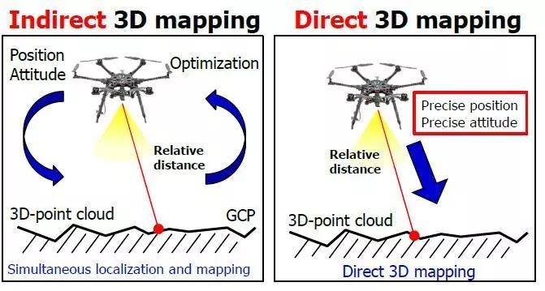
图1 用于无人机3维建图直接法和间接法的差异。在激光扫描仪直接三维建图的情况下，需要精确的位置和姿态数据。
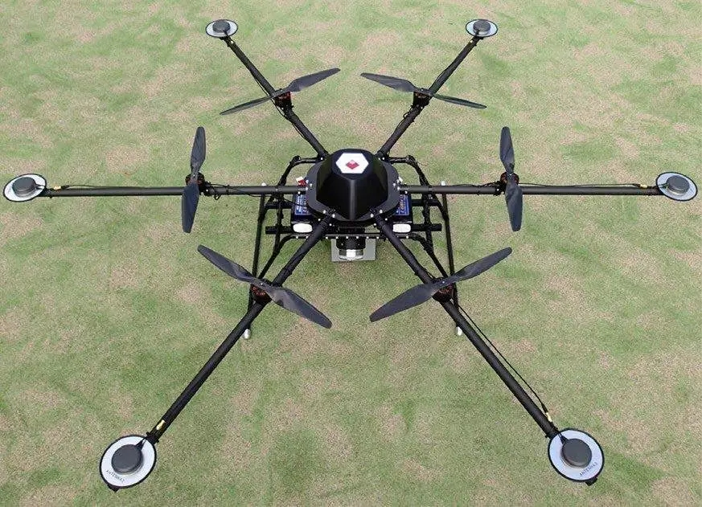
图2 使用6个GNSS天线/接收器的多旋翼机。

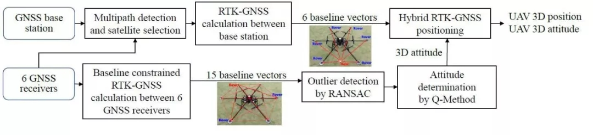
图3 所提出方法的流程图。
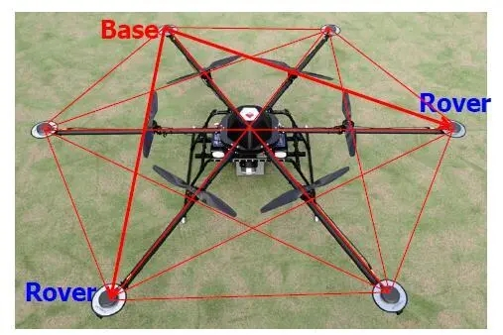
图4 基于多个GNSS天线之间的RTK-GNSS计算的无人机姿态估计基线向量。
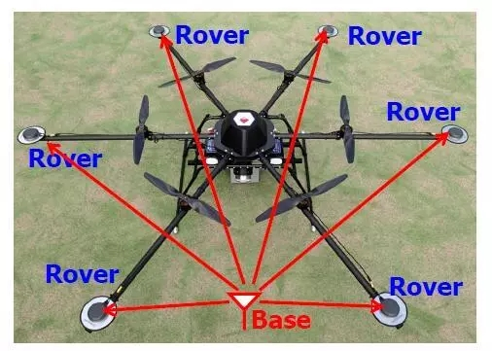
图5 使用多个GNSS接收器/天线的混合定位。
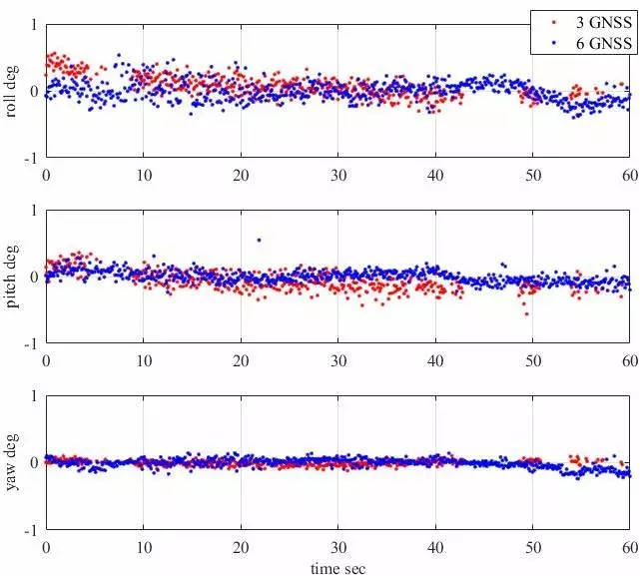
图6 在窄天空中姿态估计结果。

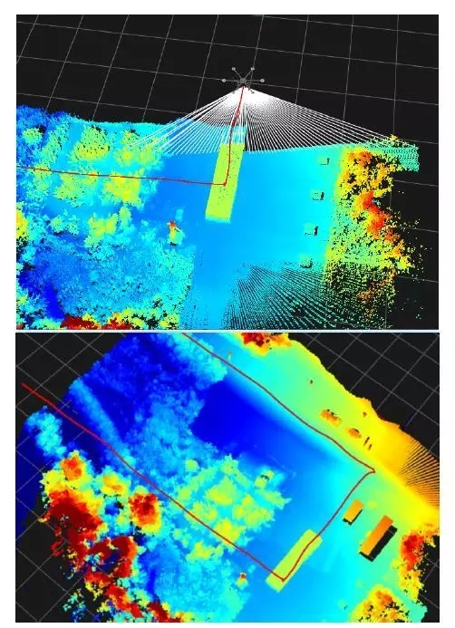
图7 3D建图结果，红线是无人机运动轨迹。

